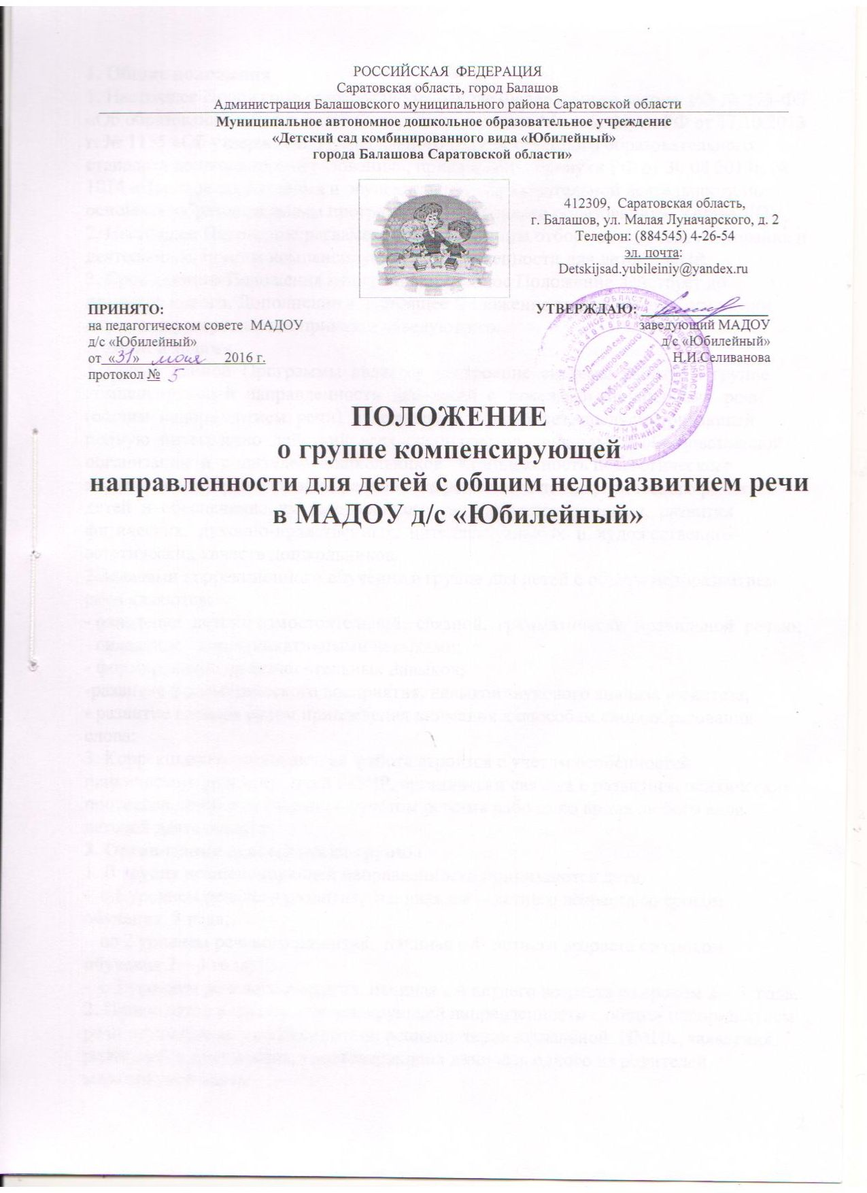

1. Общие положения
1. Настоящее Положение разработано на основе Федерального закона РФ № 273-ФЗ
«Об образовании в Российской Федерации», приказа Минобрнауки РФ от 17.10.2013 г. № 1155 «Об утверждении федерального государственного образовательного стандарта дошкольного образования», приказа Минобрнауки РФ от 30.08 2013г. № 1014 «Порядок организации и осуществления образовательной деятельности по основным образовательным программам дошкольного образования», Устава ДОУ.
2. Настоящее Положение регламентирует принципы отбора детей, комплектование и
деятельность группы компенсирующей направленности для детей с ОНР.
3. Срок данного Положения не ограничен. Данное Положение действует до принятия нового. Дополнение в настоящее Положение вносятся Педагогическим советом и утверждаются приказом заведующего.
2. Цели и задачи
1. Целью данной Программы является построение системы работы в группе компенсирующей направленности для детей с тяжелыми нарушениями речи (общим недоразвитием речи) в возрасте с 4 до 6 лет, предусматривающей полную интеграцию действий всех специалистов дошкольной образовательной организации и родителей дошкольников. Комплексность педагогического воздействия направлена на выравнивание речевого и психофизического развития детей и обеспечение их всестороннего гармоничного развития, развития физических, духовно-нравственных, интеллектуальных и художественно-эстетических качеств дошкольников.
2.Задачами коррекционного обучения в группе для детей с общим недоразвитием речи являются:
- овладение детьми самостоятельной, связной, грамматически правильной речью;
- овладение коммуникативными навыками;
- формирование произносительных навыков;
-развитие фонематического восприятия, навыков звукового анализа и синтеза;
- развитие словаря путем привлечения внимания к способам словообразования слова;
3. Коррекционно-развивающая работа строится с учетом особенностей психического развития детей с ОНР, органически связана с развитием психических процессов детей и проводится с учетом режима работы во время любого вида детской деятельности.
3. Организация деятельности группы
1. В группу компенсирующей направленности принимаются дети:
- с 1 уровнем речевого развития, начиная с 4 - летнего возраста со сроком обучения 3 года;
- со 2 уровнем речевого развития, начиная с 4- летнего возраста со сроком обучения 2 – 3 года;
- с 3 уровнем речевого развития, начиная с 4 летнего возраста со сроком 2 – 3 года.
2. Прием детей в группу компенсирующей направленности с общим недоразвитием
речи осуществляется на основании решения территориальной ПМПК, заявления родителей и документов, удостоверяющих личность одного из родителей, медицинской карты.
3. Решение о зачислении или отказе в зачислении ребенка в группу выносятся ТПМПК только на основании представленных документов, обследовании каждого ребенка и беседы с родителями. В случае решения об отказе приема в группу для детей с ОНР в протоколе указывается причина отказа, даются соответствующие рекомендации по устранению речевого дефекта.
4. На рассмотрение ТПМПК предоставляются следующие документы: направление на ТПМПК, копия свидетельства о рождении ребенка, выписка из истории развития ребенка (педиатр, лор, окулист, невропатолог), подробная выписка (эпикриз) о раннем развитии ребенка, полное логопедическое заключение (с обязательной рекомендацией логопеда, психиатра к посещению данной группы), психолого – педагогическое представление на ТПМПК (с подробным и тщательно
заполненным пунктом «речевое развитие», с полными сведениями о состоянии артикуляционного аппарата ребенка), протокол психолого медико – педагогического консилиума.
5.Длительность пребывания воспитанников в группе компенсирующей направленности определяется ТПМПК в зависимости от динамики коррекции речевого нарушения и может составлять от 2 до 3 лет. Дети с чистой речью по окончанию срока пребывания на основании решения ТПМПК выводятся в группу общеразвивающей направленности детского сада. Зачисление и отчисление в детей из группы оформляются приказом заведующего по ДОУ.
6. Коррекционная работа с зачисленными деттми в группу начинается с 1октября учебного года.
7. Не подлежат приему в группу дети, имеющие:
-снижение слуха;
-дети, имеющие недоразвитие речи, обусловленное умственной отсталостью;
- дети, страдающие заболеваниями, которые противопоказаны для приема в детский сад.
8. Наполняемость группы – до 12 детей. Дети принимаются в группу с 4 лет, принцип комплектования может одновозрастной и разновозрастной.
9. Организация образовательной деятельности в группе с ОНР осуществляется в
соответствии с АОП ДОУ.
10. Основными формами организации коррекционной работы являются
индивидуальные, подгрупповые и фронтальные занятия. Фронтальные занятия проводятся в соответствии с программой коррекционно-развивающего обучения, указанной в АОП ДОУ. Периодичность подгрупповых и индивидуальных занятий определяется тяжестью нарушения речевого развития ребенка. Коррекционная образовательная деятельность проводится по индивидуальному графику, как в первую, так и во вторую половину дня, независимо от НОД, режимных моментов, исключая время сна и пищи.
Длительность коррекционной образовательной деятельности в индивидуальной форме с ребенком составляет 10 мин., частота определяется характером и степенью выраженности речевых нарушений до 4 раз в неделю.
11.Ежедневно, во второй половине дня, по заданиям учителя-логопеда воспитатели
проводят с детьми подгрупповые и индивидуальные занятия.
12. Работа в группе ведется в тесном контакте со специалистами ДОУ, родителями
воспитанников.
13. В случаях необходимости уточнения диагноза или продления срока коррекционной работы, дети с общим недоразвитием речи, с согласия родителей (законных представителей) направляются учителем-логопедом в соответствующее лечебно-профилактическое учреждение для обследования врачами-специалистами (невропатологом, психиатром, отоларингологом, офтальмологом и др.).
14. В сентябре и в мае учитель – логопед проводит углубленное речевое
обследование каждого воспитанника группы, результаты которого заносятся в речевую карту. По результатам обследования составляется индивидуальный маршрут ребенка.
4. Основные направления деятельности
1. Коррекционное: создание условий, направленных на коррекцию речевого
развития воспитанников и обеспечивающих достижение воспитанниками, имеющими ОНР уровня речевого развития, соответствующего возрастной норме.
2. Мониторинговое: отслеживание динамики речевого развития детей, имеющих ОНР, их успешности в освоении коррекционной программы.
3. Просветительское: создание условий, направленных на повышение
профессиональной компетентности педагогических работников МАДОУ и обеспечение взаимодействия с родителями (законными представителями) воспитанников МАДОУ по преодолению у ребенка ОНР, создание педагогической компетентности родителей (законных представителей) в вопросах развития и воспитания детей дошкольного возраста.
5. Учитель-логопед ведет следующую документацию:
- рабочая программа учителя – логопеда;
- годовой план работы;
- речевые карты на каждого воспитанника группы;
- тетрадь взаимодействия с воспитателями группы по проведению подгрупповых, индивидуальных занятий с детьми по заданиям учителя – логопеда;
- план воспитательно – образовательной работы с детьми;
- циклограмма учителя – логопеда;
- график работы;
- план самообразования;
- отчеты о результатах коррекционно – развивающей работы за год.
6. Руководство группой компенсирующей направленности для детей с ОНР
1. Непосредственное руководство группой с ОНР осуществляется администрацией МАДОУ.
2. Учредитель вправе контролировать условия, созданные для работы группы
с ОНР и результативность коррекционной работы с детьми.

